RECORRIDOS DE CAMPO

1.- Localización del Espacio Protegido.

Nombre y clave: ES4110103 Encinares de los ríos Adaja y Voltoya

Localidad principal: La Fontanilla, Ávila (Ávila).

UTM centrales aproximadas: 363396, 4510458

Fecha de muestreo: 11-08-2014

2.- Descripción

Situada al norte de la ciudad de Ávila (en el este de la provincia), se trata de una zona de relieves suaves donde se alternan colinas y lomas redondeadas con valles poco profundos. La vegetación dominante es un encinar relativamente poco desarrollado pero que, en ocasiones puede llegar a cubrir extensiones considerables de forma continua. La zona es atravesada por los ríos Adaja y Voltoya, que presentan bosques de ribera, con muy buenos ejemplos en tramos determinados. El río Adaja es regulado a la entrada del LIC por los embalses de Castro de las Cogotas y Fuentes claras, que regulan los caudales de este tramo, el río Voltoya incluye en este Espacio las masas de agua 444, 575 y 577, también regulado en cabecera por el embalse de los Serones, fuera del LIC, también se incluye su afluente el arroyo Berrocalejo cuyo código de masa es el 576. El Espacio incluye un par de humedales de los que apenas existe información hasta el momento.

3.- Puntos de aplicación de índices.

Se ha dividido la aplicación de índices en dos partes, una para cada río principal, las paradas para las observaciones de campo se han realizado siguiendo un recorrido en dirección de aguas arriba hacia aguas abajo.

3.1 Características generales: Primera parada: UTM: 357777, 4517611. Río Adaja
1.- Se trata de un tramo recto dentro de un segmento sinuoso en una zona geológicamente caracterizada por un canchal de granito con arenas. Está próximo a la localidad de Pozanco. La franja de vegetación de ribera a los lados del cauce es estrecha, en parte provocado por la degradación introducida por las actividades ganaderas, y en parte por la baja fertilidad del sustrato.
2.- Descripción del valle: Valle cerrado tipo II, silíceo característico del piedemonte del Sistema Central, la vegetación natural de las laderas es un encinar, poco denso y en algunas zonas adehesado. El uso actual es ganadero.
3.- Descripción del cauce: Anchura del cauce 5 m, la anchura y profundidad de la lámina de agua no se pudo determinar por encontrarse casi seco, las orillas están elevadas respecto al nivel del lecho del cauce, con sustrato duro en ocasiones y otras la ausencia de vegetación deja visible zonas de sustrato arenoso desprotegido. La granulometría presenta una dominancia de bolos y arenas. El sombreado del cauce, refugios y la vegetación acuática y colgante no se pudo apreciar por el estado hidrológico del río en el momento de la visita.
Tampoco se puede determinar con precisión la distribución de mesohábitats.
4.- Estado de las aguas: cauce seco.
5.-Alteraciones generales: reducción de las riberas por pastoreo, presencia de vías de comunicación y cultivos.
6.- Descripción de la ribera: Presenta una sola banda de vegetación, con cobertura muy pequeña, está formada por una fresneda acompañada por una sauceda negra dominada por el Salix salviifolia, el grado de cobertura de las especies dominantes es del 50 %. En cuanto a singularidades en algunas zonas se presenta una primera banda con alisos, fresnos y algún chopo. La alteración de la ribera es media. El ancho de ribera está reducido y variable entre 10 m. en la mayoría del tramo y en ocasiones alcanza los 20 m. en las dos orillas, las bandas no presentan una cobertura continua.

Primera banda: Árboles dominantes: no hay; Arbustos dominantes: Salix salviifolia, Salix atrocinerea.
Segunda banda: Árboles dominantes: Alnus glutinosa, Fraxinus angustifolia. Especies acompañantes: Crataegus monogyna, Rubus ulmifolius, Rubus Cassius,rosa sp.

7.- Valor del RQI. En el río Adaja Lobos se hicieron 2 determinaciones de este índice:

Punto 1a- Coordenadas: 356715, 4509527, Final del Embalse de las Cogotas-Mingorría, Cardeñosa. Valor 86. Bueno.

Punto 2a- Coordenadas: 357777, 4517611, Pozanco. Valor 78. Regular.

3.2. Características generales: Segunda parada: UTM: 368845, 4519652. Río Voltoya.
1.- Se trata de un tramo recto dentro de un segmento entre recto y sinuoso, en una zona más abierta alomada, con pequeñas colinas arenosas. Está próximo a la localidad de Maellos. La franja de vegetación de ribera a los lados del cauce es estrecha, provocado principalmente por la degradación introducida por las actividades ganaderas.
2.- Descripción del valle: Valle algo más abierto en transición entre un tipo II a un tipo III, silíceo característico de los ríos que discurren por montañas bajas, la vegetación natural de las laderas es un encinar, poco denso y en algunas zonas muy degradado o desaparecido. El uso actual es ganadero.
3.- Descripción del cauce: Anchura del cauce 4 m, la anchura y profundidad de la lámina de agua no se pudo determinar por encontrarse casi seco, las orillas están elevadas respecto al nivel del lecho del cauce, donde la ausencia de vegetación, y el pisoteo deja visible zonas de sustrato arenoso desprotegido. La granulometría del cauce presenta una dominancia de arenas. El sombreado del cauce, refugios y la vegetación acuática y colgante no se pudo apreciar por el estado hidrológico del río en el momento de la visita.
Tampoco se puede determinar con precisión la distribución de mesohábitats.
4.- Estado de las aguas: cauce seco.
5.-Alteraciones generales: reducción de las riberas por pastoreo, presencia de vías de comunicación e instalaciones agropecuarias.
6.- Descripción de la ribera: Presenta una sola banda de vegetación, con cobertura muy pequeña, está formada por una fresneda heterogénea, en ocasiones muy simple, en ocasiones acompañada por una sauceda negra. En varios tramos está muy abierta y apenas produce cobertura ni en la orilla ni en el cauce. La cobertura de las especies dominantes es baja menor del 50 %. La alteración de la ribera es alta. El ancho de ribera está reducido y oscila entre 10 y 15 m., las bandas no presentan una cobertura continua.

Primera banda: Árboles dominantes: Fraxinus angustifolia; Árboles subdominantes: Populus nigra, Arbustos dominantes: Salix salviifolia, Salix atrocinerea.

7.- Valor del RQI. En este tramo se hicieron 2 determinaciones de este índice:

Punto 1b- Coordenadas: 369270, 4512237, Tolbaños. Valor 91. Regular.

Punto 2b- Coordenadas: 368845, 4519652, Maello. Valor 57. Pobre.

4.- Identificación y estado de los hábitats fluviales del Espacio Protegido.

En este Espacio se cita en su ficha descriptiva, que están incluidos los siguientes 3260, 91B0,
92A0, 6420 y 6430.

Dominancia del 91B0 tanto en el río Adaja como en el río Voltoya, compuesto por fresnedas termófilas de Fraxinus angustifolia cuyo estado dependía de la presión ganadera ejercida en la zona. Complementando este hábitat, en la primera banda de vegetación riparia se encontró el hábitat 92A0, incluido dentro del grupo de las saucedas oligotrofas, formado por saucedas negras. Posiblemente se identifique con una etapa de degradación de un bosque más complejo, chopera, alameda o fresneda, cuyo estado, al igual que en el hábitat 91B0, se encuentra determinado por la presión ganadera de la zona.

Dentro de los hábitats tipo río, el principal problema es que no presentan un estado natural de aguas fluyentes, por las regulaciones que sufren los dos ríos y las diversas extracciones de agua para diferentes usos. Durante la visita se considera que ningún tramo presenta las características del hábitat 3260, que corresponde a un hábitat tipo río, de agua dulce con aguas corrientes y con una cobertura alta de plantas acuáticas sumergidas; y la tipología de río que se ha encontrado se corresponde más con un hábitat 3240. En cuanto a los hábitats 6420 y 6430, caracterizados por ser hábitats de zonas húmedas que mantienen un nivel freático alto formando prados húmedos, tampoco se han observado durante la visita, pero pueden estar localizados en el interior del Espacio Protegido, y alejados de los cursos fluviales del Adaja y Voltoya.

Sin embargo, dentro de los hábitat de ribera se ha encontrado un tramo con características que podrían clasificarlo en el hábitat 91E0* en el río Adaja, en la localidad de Pozanco (Punto 2a). Este hábitat está formado por una aliseda cerrada dominante acompañada con ejemplares de fresno (Fraxinus angustifolia), la cobertura de esta ribera se puede considerar optimo aunque existen presiones producidos por la presencia de cultivos y pastos en ambos márgenes del río, los cuales limitan el espacio ocupado por la formaciones naturales.

5.- Revisión de los obstáculos.

Los obstáculos visitados han sido aquellos que se han considerado de mayor interés, bien por su tamaño, por su posición en la cuenca, o bien por poder ser objeto de una propuesta de actuación, que pueda suponer una mejora del estado de este Espacio. Los obstáculos visitados han sido:

En el río Adaja hay 10 azudes, de los cuales se han visitado cinco.

Obstáculo 1. Código 1698. Coordenadas UTM: 355360, 4504032; Embalse de Fuentes Claras. Río Adaja. Localidad Ávila. Se trata de una gran presa de hormigón con construcción en bóveda sin canal de derivación. Actualmente se encuentra en explotación y cuyo uso es de abastecimiento, navegación y recreo. Tiene 190 m. de largo, 11,5 m. de alto y 4 m. de ancho.
No es franqueable. Crea un embalse de más de 1000 m. de longitud, y produce elevada alteración hidrológica en el tramo del río Adaja que fluye por este Espacio.

Obstáculo 2. Código 1699. Coordenadas UTM: 356715, 4509527; Embalse de las Cogotas-Mingorría. Río Adaja. Localidad Cardeñosa. Se trata de una gran presa de hormigón con construcción en bóveda de doble curvatura, sin canal de derivación pero con una toma de agua para la central hidroeléctrica. Actualmente se encuentra en explotación y cuyo uso es obtención de energía, abastecimiento y control de avenidas. Tiene 454 m. de largo, 60 m. de alto y 10 m. de ancho. Es infranqueable, sin escala de peces y tiene un desagüe de fondo y otro intermedio o de medio fondo. La presa crea un embalse de más de 6000 m. de longitud. Junto al anterior es el principal responsable de la alteración hidrológica de este río.

Obstáculo 3. Código 1691. Coordenadas UTM: 356795, 4513980; Río Adaja. Localidad Mingorría. Se trata de un azud del que parte un canal hacia un antiguo molino, está construido en piedra y hormigón. Tiene 60 m. de largo, 2 m. de alto y 1 m. de ancho.
Es franqueable para algunos peces, no tiene dispositivo de franqueo. Crea un remanso de aproximadamente 200 m. aguas arriba. No impide la circulación de caudales. Actualmente se encuentra abandonado y el molino parece que no está en funcionamiento.

Obstáculo 4. Código 1689. Coordenadas UTM: 356631, 4513674; Presa de Zorita, Río Adaja. Localidad Mingorría. Se trata de una gran presa de hormigón con construcción en bóveda, sin canal de derivación pero con una toma de agua para la central hidroeléctrica. Actualmente se encuentra en explotación y cuyo uso es la obtención de energía y riego. Tiene 124 m. de largo, 22 m. de alto y 7 m. de ancho.
Es infranqueable, con escala de peces no operativa actualmente pues no sale agua por ella. Crea un remanso de más de 1000 m. aguas arriba.

Obstáculo 5. Código 1692. Coordenadas UTM: 357777, 4517611; Azud Molino Viejo. Río Adaja. Localidad Pozanco. Se trata de un azud de piedra, con un canal que deriva agua al molino situado aguas abajo. Aunque este no está operativo se desvía agua al molino. Tiene 30 m. de largo, 2,5 m. de alto y 3 m. de ancho.
Es franqueable para algunos peces, no tiene escala de peces.

En el río Voltoya hay 3 azudes, de los cuales se han visitado dos.

Obstáculo 6. Código 1707. Coordenadas UTM: 368845, 4519652; Azud de las Gordillas. Río Voltoya. Localidad Maello. Se trata de un azud de hormigón y piedra, con un canal de derivación. Actualmente se encuentra en explotación (cuando el río lleva agua) para riego. Según los informes proporcionados por la CHD, el agua no rebosa, por lo que el agua pasa por el desagüe de fondo. Tiene 25 m. de largo, 1,5 m. de alto y 2 m. de ancho.
Es franqueable para algunos peces en situaciones de avenida, no tiene escala de peces.

Obstáculo 7. Código 1705. Coordenadas UTM: 369270, 4512237; Azud Molino de los Gamusinos. Río Voltoya. Localidad Tolbaños. Se trata de un azud de piedra, con un canal que deriva agua al molino situado aguas abajo que actualmente está restaurado. Está abandonado, en un mal estado, y colonizado por vegetación de ribera, aunque se le da uso de recreo y continúa derivando caudales. Tiene 25 m. de largo, 2,9 m. de alto y más de 10 m. de ancho.
Es infranqueable y desprovisto de escala de peces.

6.- Conclusión sobre el estado de los hábitats del Espacio Protegido

Este Espacio tiene como valores principales, la notable extensión de las dehesas de encinas y la fauna que encuentra refugio en él. Las dehesas se asientan sobre arenas o berrocales e inmersas en un paisaje ondulado y surcado por los ríos Adaja y Voltoya que sufren un fuerte estiaje durante el verano, acrecentado por la regulación que producen los embalses que se encuentran en la cabecera. Esto hace que durante el verano gran parte del cauce quede reducido a pozas con agua, o pequeñas zonas embalsadas por obstáculos naturales y artificiales. Los tramos fluviales de este Espacio completan la protección de estos ríos con el Espacio Riberas del Adaja y afluentes, puesto que, el Espacio Riberas del Adaja incluye tramos de cabecera y tramos del curso bajo de este río cuando recibe al Eresma y también, con el Espacio de los Encinares de los ríos Adaja y Voltoya incluyen tramos de este río, en la mitad de su recorrido. Por otro lado, el Espacio Valles del Voltoya y el Zorita, también completa la red hidrológica de este Espacio, puesto que comprende tramos del río Voltoya que están aguas abajo, de los incluidos en la red fluvial de este río, incluido dentro de este Espacio.

En general el tramo fluvial correspondiente al río Adaja se encuentra modificado en una gran extensión debido a la localización de dos embalses (Embalse de Fuentes claras y Embalse de las Cogotas-Mingorría), donde el valle desaparece y no hay ribera pues el nivel del agua linda con las dehesas de encinas y matorral mediterráneo. Además estos embalses tienen asociadas dos presas de gran tamaño que regulan los caudales del río Adaja aguas abajo. Una vez fuera de la influencia de las embalses, el grado de degradación de la ribera es cambiante, entre las zonas más encajonadas o de laderas, que está mejor conservado, y zonas más abiertas. En las zonas encajonadas se observó una buena conectividad con la vegetación de ladera, formada por dehesas de encinas clareadas, seguramente producido por la presión ganadera. En las zonas abiertas situadas en la zona más baja de este río dentro del Espacio, se observó una mayor degradación de la vegetación riparia producida por la presión de la agricultura, pues en ambos márgenes del río se localizaban cultivos y pastizales, que determinaban la anchura del bosque de ribera.
Por otro lado, el deterioro del tramo fluvial correspondiente al río Voltoya está producido por la presencia de azudes que normalmente forman parte de antiguos molinos, que todavía desvían caudal por los caces, y por grandes explotaciones ganaderas que ejercen una gran presión sobre la ribera. En la cabecera se observaron zonas bien conservadas con una modificación mínima en los entornos más antropizados, estas zonas tienen una vegetación de ribera en parte bien conservada que mantiene una buena conectividad con la vegetación de ladera, formada por dehesas y matorral mediterráneo, aunque clareado por la explotación de ganadería extensiva. Aguas abajo del curso medio-alto del río Voltoya, se observó un aumento de la presión sobre la vegetación de ribera, producida por las explotaciones ganaderas de vacuno. En estas zonas se observaron fresnedas formadas por árboles adultos aislados formando una dehesa limpia de vegetación herbácea, y sin muestras de regeneración con ejemplares jóvenes. De forma aislada se encontraron ejemplares de sauces adultos, vestigios de relictas formaciones vegetales, y pruebas de la actual degradación producida por la ganadería.

En este Espacio la presión ejercida por las repoblaciones forestales de chopos es nula, encontrándose sólo de forma aislada algún ejemplar.

La presencia de obstáculos es un problema en este Espacio, puesto que tanto en el río Adaja como en el Voltoya el índice de compartimentación IC es alto, debido al elevado número de azudes y presas. Algunos de estos azudes no suponen una gran presión sobre el río, otros no tienen uso y/o están abandonados pero siguen siendo infranqueables y las presas que aunque están en explotación y en buen estado, son totalmente infranqueables. Entendemos que existe una alta dificultad para liberar espacio fluvial en el río Adaja, pero sería más fácil y eficaz realizar alguna actuación para tratar de liberar parte de los tramos más afectados por la compartimentación del río Voltoya, siempre que se complete con actuaciones similares en el Espacio Valles del Voltoya y Zorita, eliminando azudes o haciendo franqueables los que estén en uso. En estos dos ríos, se le añade la dificultad propia de las características de estos ríos que con su temporalidad, dificulta los movimientos de la fauna en determinadas estaciones del año.

El hábitat tipo río que se incluye en este Espacio es el 3260, sin embargo este no ha sido encontrado, y aunque sea con ciertas singularidades el tipo más próximo al que podrían parecerse los tramos fluviales de estos dos ríos, es al hábitat 3240, por su composición granulométrica, y las formaciones vegetales de las riberas, aunque ha desaparecido la torrencialidad característica de los tramos de montaña, por la ya citada reducción de caudal que afecta a estos ríos. Dentro de los hábitats de tipo ribera la mayor parte de los tramos de ribera podría ser del tipo 91B0 y 92A0. Pero además en uno de los tramos de trabajo en el río Adaja, se ha observado el hábitat 91E0*, el cual no se encuentra incluido en la ficha descriptiva de este Espacio. Durante la visita no se han localizado lugares que puedan corresponder con las características de los hábitats 6420 y 6430. La descripción del estado de los que se han detectado en la visita, es la siguiente:

- 3240. Ríos alpinos con vegetación leñosa en sus orillas de Salix elaeagnos. En los tramos visitados en este Espacio la afección hidrológica ha eliminado el carácter torrencial y los episodios de avenida que son característicos de este tipo de hábitat. Pero otras características como la alteración permanente del lecho, su granulometría y la presencia de sauces arbustivos, nos hace pensar que algunos tramos de los incluidos en este Espacio son más próximos a este hábitat que a otros de los hábitats tipo río. Consideramos que la alteración del régimen de caudales es un problema de los más importantes que afectan a este hábitat en este Espacio.

- 91B0. Fresnedas termófilas de Fraxinus angustifolia. Este es el hábitat de ribera dominante en el Espacio, se aprecia una degradación progresiva desde la cabecera, hasta las partes más bajas de este Espacio, siendo este proceso de degradación más llamativo en el río Voltoya, aunque también en la parte baja se encuentran zonas bien conservadas. A pesar de ser el hábitat dominante, la ocupación lateral en ambos márgenes del río no es muy extensa, pues se encuentra limitado por presiones antrópicas como el ganado y, naturales como el relieve de valles encajonados y la localización a pocos metros del cauce del rio, de la vegetación dominante en este espacio, los encinares.

- 92A0. Alamedas, olmedas y saucedas de las regiones Atlántica, Alpina, Mediterránea y Macaronésica. En este Espacio hay muy poca representación de este hábitat, aunque algunos tramos la vegetación de ribera más característica es una sauceda negra, que es uno de los grupos de vegetación que se incluyen en este hábitat. Con toda probabilidad estas formaciones sean etapas de degradación de fresnedas que actualmente están muy reducidas o desaparecidas, lo que se conserva es una pequeña muestra de algunas saucedas negras sin formar bandas continuas, sino en golpes y parches irregulares.

- 91E0*. Bosques aluviales de Alnus glutinosa y Fraxinus excelsior. Este hábitat de ribera sólo se ha encontrado en una zona de muestreo, situada en los tramos más aguas abajo del río Adaja, en este Espacio. Aunque es un hábitat que presenta una buena cobertura, la principal alteración es la ocupación del espacio por cultivos y pastizales.

Dentro del grupo de las alteraciones más frecuentes en los ríos y sus riberas, consideramos que en este Espacio y afectando a los hábitats que se encuentran incluidos en él, se pueden destacar las siguientes.

- Alteración hidrológica. Hay diferentes causas en este tramo que producen una modificación del régimen de caudales natural, la principal es la presencia de embalses en cabecera en los dos ríos, que tienen una alta capacidad para retener agua y desembalsan esta, siguiendo un patrón de gestión, que produce una modificación en el régimen natural. Pero además en este Espacio se presentan otros usos consumidores de agua principalmente, la que se utiliza en las instalaciones agropecuarias. Los usos consultivos producen serias alteraciones hidrológicas, puesto que no solo disminuyen las aportaciones totales que circulan por el río, la masa 444 tiene un IAH elevado, sino que también, se modifican los patrones estacionales de cambio del régimen de caudales, que actualmente están sometidos a las variaciones producidas por la gestión de los embalses.

- Limitación de los flujos sedimentarios. Esta alteración puede llegar a ser importante en este Espacio, sobre todo en el tramo situado más aguas debajo de los grandes embalses del río Adaja, correspondiente a la masa 449, donde se encuentran concentrados varios azudes y las dos grandes presas que limitan sensiblemente los aportes de sedimentos en el cauce situado aguas abajo. Como consecuencia de esto, encontramos en la zona afectada modificaciones morfológicas como son la incisión, efectos erosivos y un trazado del cauce simplificado. En el río Voltoya, se observa zonas con una alta inestabilidad de los taludes de las orillas que son inestables, efecto que se ve agravado por la compactación y pisoteo que produce el ganado.

- Deterioro de las riberas. La actuación directa sobre las riberas es también un problema en este Espacio, que ha visto reducido el ancho de ribera y en ocasiones desaparecidas amplias zonas del corredor ribereño, por la eliminación de los arboles con objeto de aumentar las zonas óptimas para el ganado. No se han observado plantaciones de chopo de gran extensión en este Espacio.

- Interrupción de la continuidad longitudinal. Además de los efectos ya descritos de captura de sedimentos y modificación del flujo, los obstáculos encontrados en este Espacio producen una modificación de la distribución de mesohábitats. Este problema es grave porque muchos de los remansos producidos aguas arriba de los azudes están colmatados de sedimentos y no forman pozas suficientemente grandes como para mantener refugios con agua durante el estiaje, los obstáculos impiden la circulación del agua y la continuidad del flujo convirtiendo al río en el verano en una sucesión de charcos aislados de muy difícil colonización. Además muchos de ellos son infranqueables y no disponen de dispositivo de paso, por lo que producen un efecto barrera notable sobre la fauna que realiza movimientos migratorios de estos ríos, esto se ve agravado por la escasez de caudal el problema de aislamiento de las pozas que mencionábamos anteriormente.

- Calidad del agua. El embalse con código 200683, presenta un potencial ecológico deficiente con problemas de calidad. Esta agua circulará por el río Adaja cuando produce desembalses.
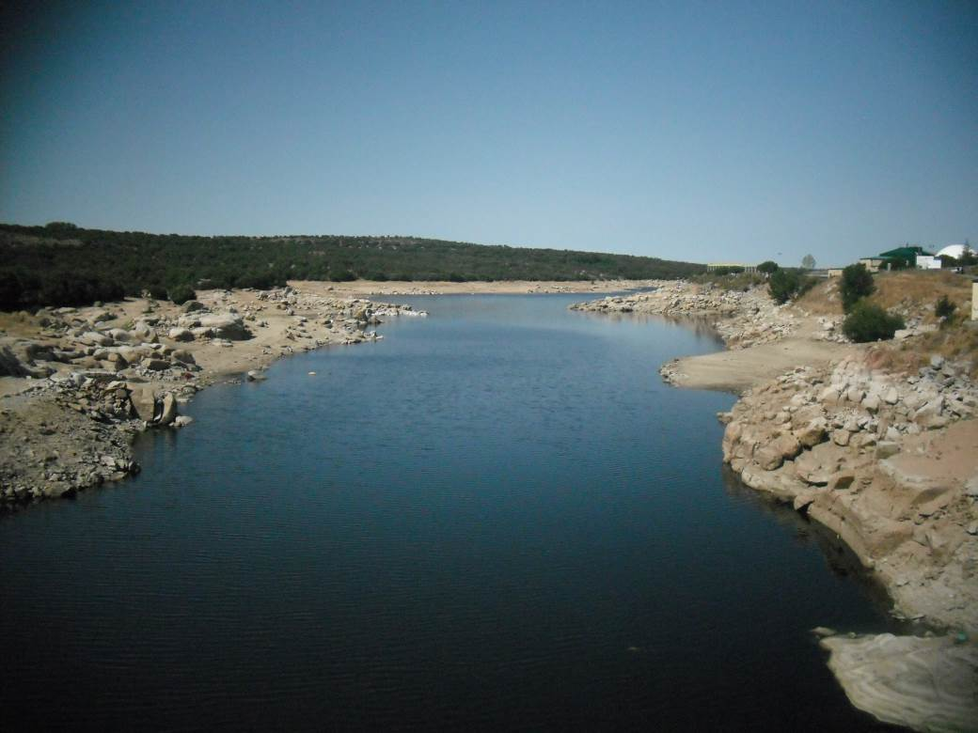
Figura 1. Aspecto del Embalse de las Cogotas-Mingorría en la localidad de Ávila, imagen tomada desde el puente de Salamanca. Aguas arriba se encuentra el Embalse de Fuentes Claras. Se aprecia la ceja producida por el cambio de nivel de las aguas y que la vegetación de ribera no puede desarrollarse en este medio
.
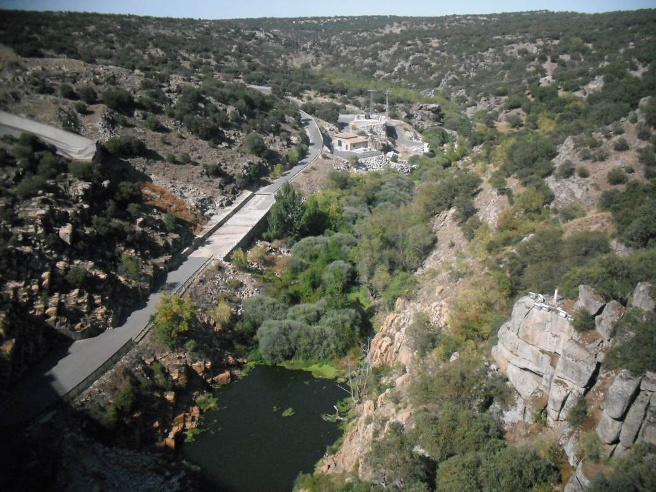
Figura 2. Río Adaja visto desde la presa del Embalse de las Cogotas-Mingorría en la localidad de Cardeñosa. En la imagen se aprecia el relieve dominante del Espacio y la conectividad del bosque de ribera y el de ladera. La ausencia de caudales aguas debajo de la presa ha permitido la colonización del cauce por la vegetación de ribera.
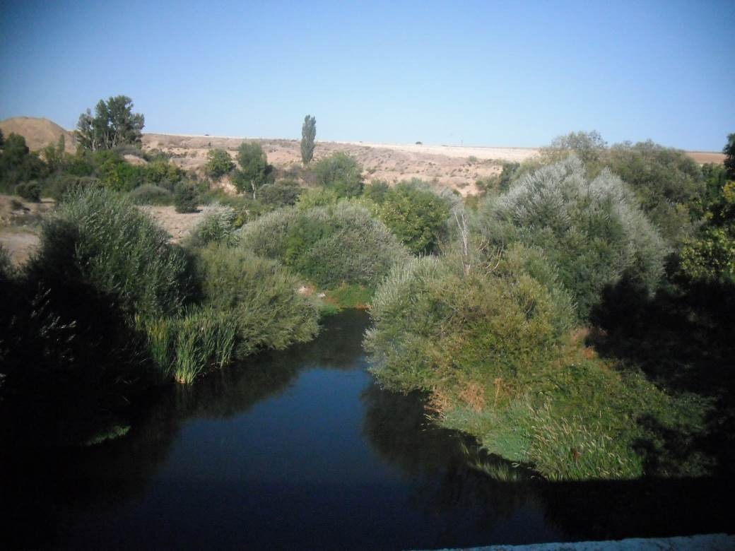

Figura 3. Aspecto de la zona próxima al azud 1691 en el río Adaja. En ella se puede ver una sauceda negra que es uno de los tipos de formaciones incluidas en el hábitat 92A0 y chopos aislados en la lejanía.

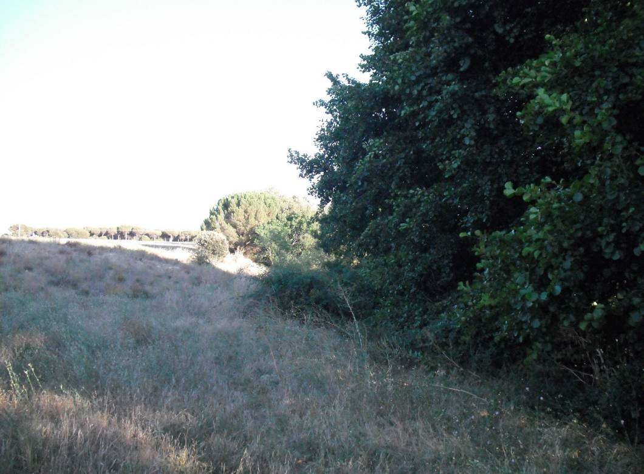

Figura 4. Tramo del rio Adaja donde se ha encontrado una aliseda, formación vegetal que corresponde con el hábitat 91E0*, el tramo se encuentra próximo a la localidad de Pozanco.

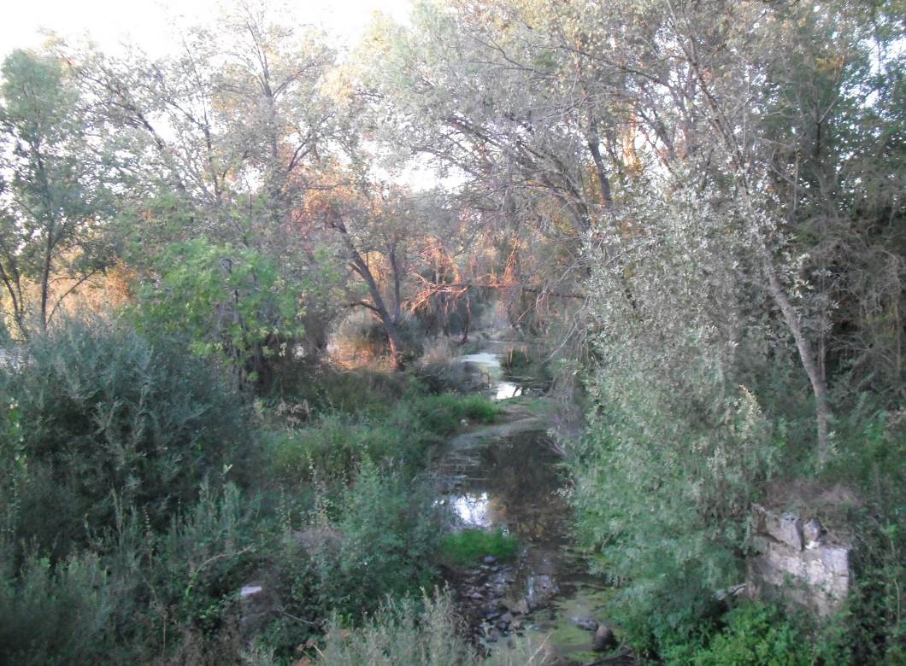
Figura 5. Río Voltoya cerca del azud 1707. La disminución del caudal produce la formación de pozas con agua estancada, la ribera es una fresneda de baja densidad y degradada, corresponde al hábitat 91B0.

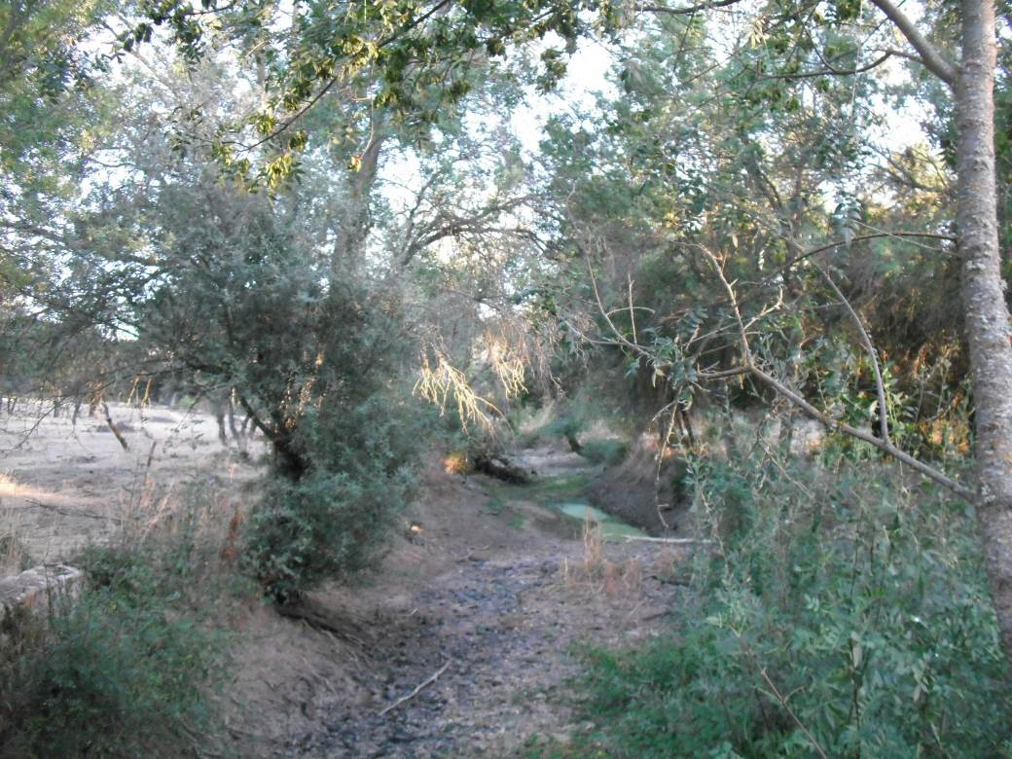
Figura 6. Río Voltoya cerca del azud 1707. Una de las zonas más degradadas por las explotaciones ganaderas. Las orillas son inestables, están desprotegidas de vegetación, el terreno está compactado por el tránsito de ganado y las pendientes de los taludes laterales son elevadas.
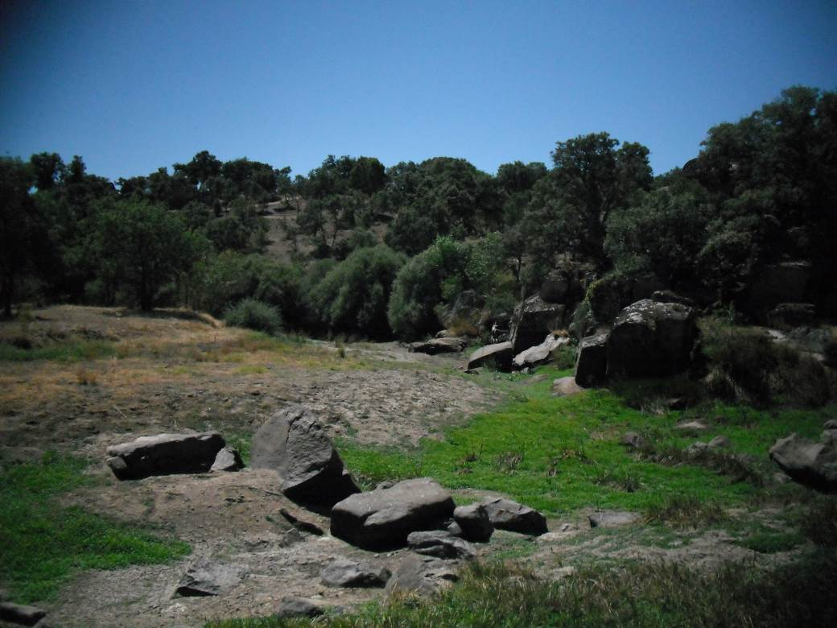

Figura 7. Tramo del río Voltoya situado en la parte más alta de este Espacio. El vaso del azud con código 1705, situado en este río está seco. En cuanto a la ribera se ve una muestra de la fresneda, con una anchura pequeña que está en contacto con el encinar.

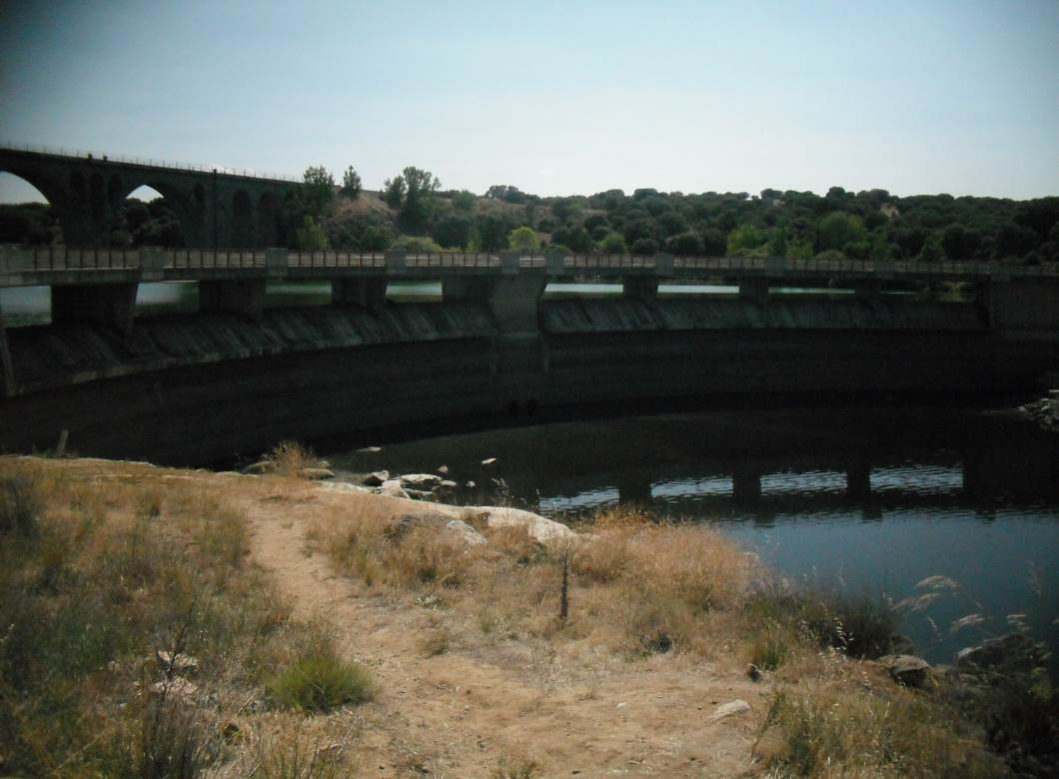

Figura 8. Presa del Embalse Fuentes Claras, con código 1698, en las proximidades de Ávila. Río Adaja. Este embalse produce una regulación del régimen de caudales de este río y además la calidad de agua que se desembalsa de él y fluye por el Adaja es deficiente.

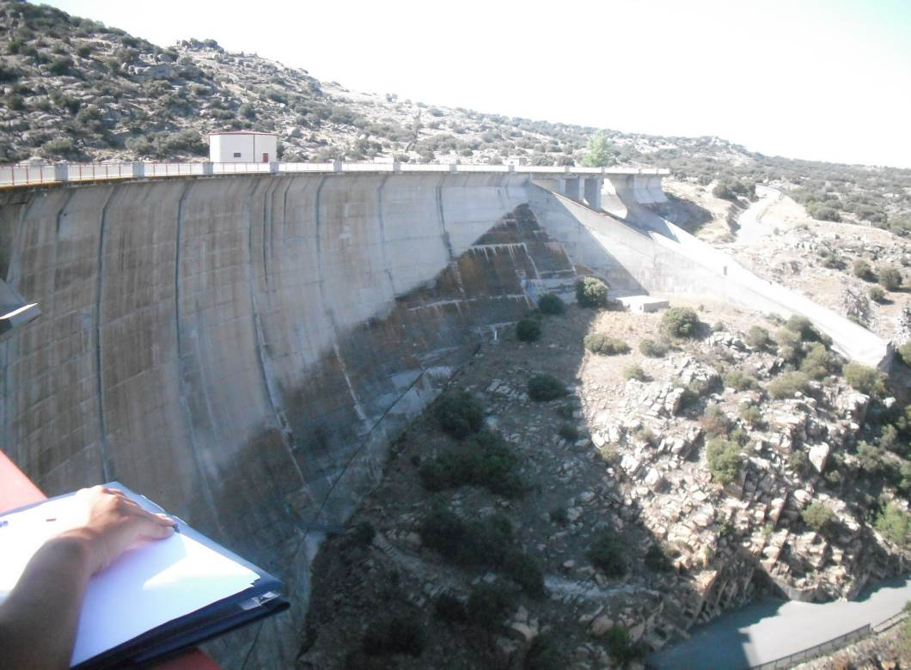
Figura 9. Presa con código 1699, en las proximidades de Cardeñosa que desvía agua a una hidroeléctrica. Río Adaja.

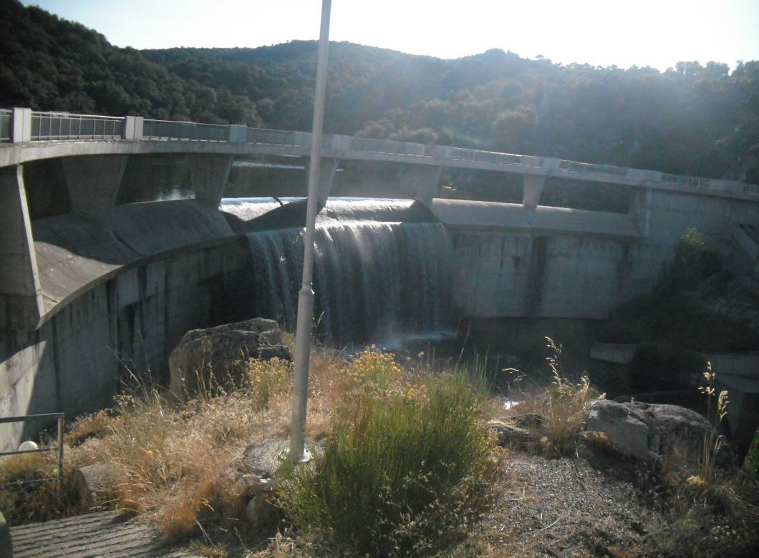

Figura 10. Presa de Zorita con código 1689, en las proximidades de Mingorría. Río Adaja. Esta presa situada en el centro del Espacio Protegido tiene uso hidroeléctrico, tiene una escala de peces no operativa y produce una alteración grave por la capacidad de regulación y la infranqueabilidad producida por su tamaño.

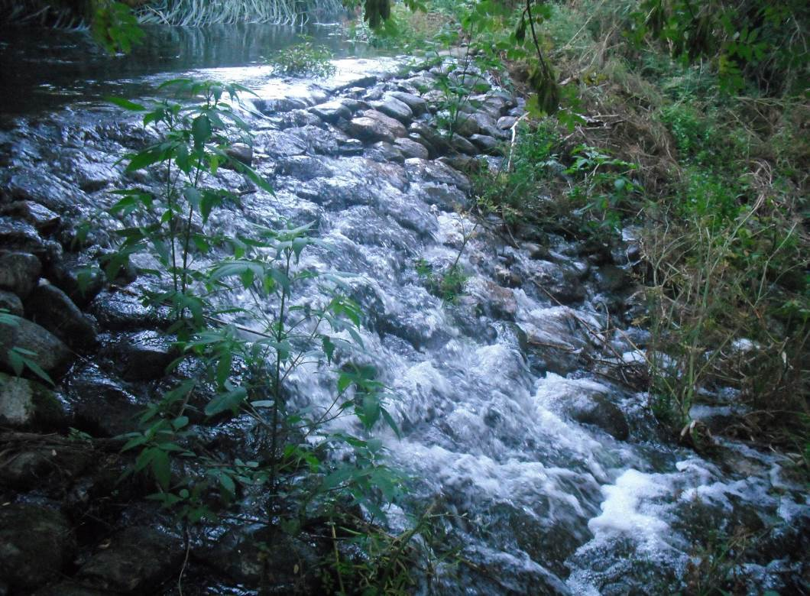

Figura 11. Azud con código 1692, en las proximidades de Pozanco, que abastecía de agua a un molino, actualmente en desuso. Río Adaja. Con los caudales adecuados podría ser franqueable para algunos peces.

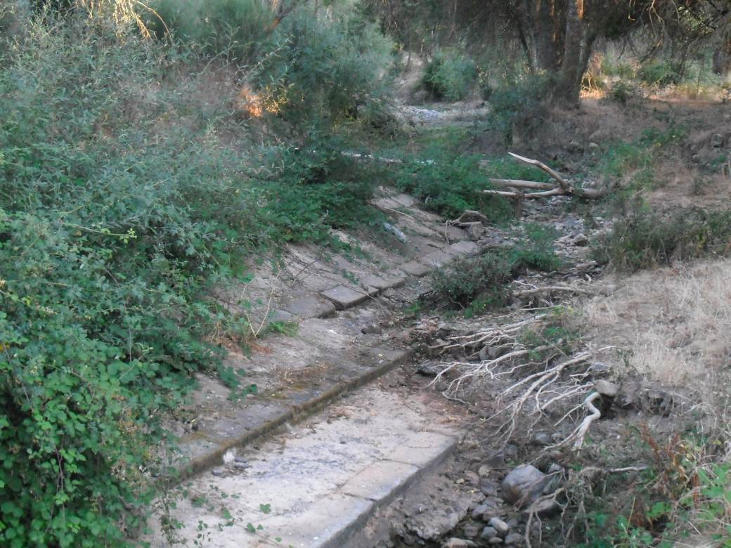

Figura 12. Azud con código 1707, en las proximidades de Meallo que desvía agua a un canal para riego. Río Voltoya.

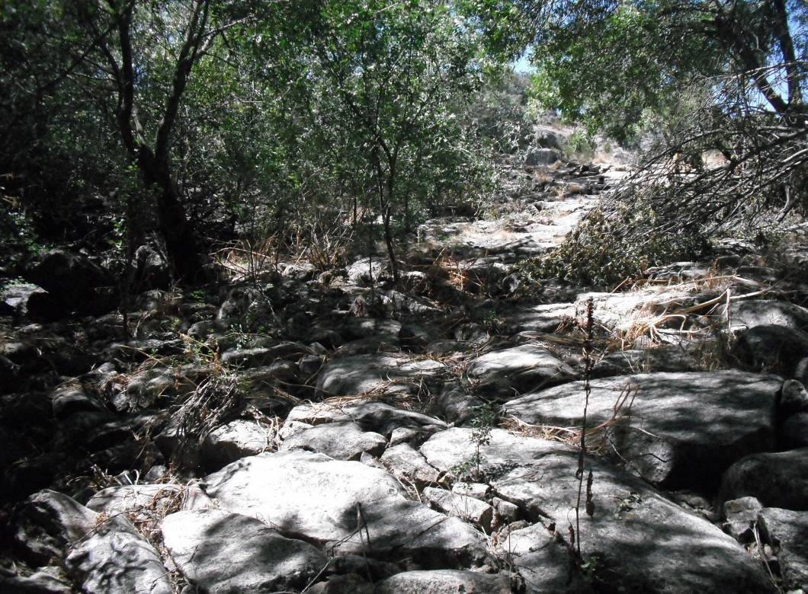

Figura 13. Azud con código 1705, dentro de la localidad de Tolbaños. Abandonado y colonizado por la vegetación de ribera, desvía agua a un antiguo molino que actualmente es una casa rural. Río Voltoya. Por su estado de deterioro actual podría plantearse una actuación para permeabilizarlo.

ESTADILLO DE ÍNDICE RQI

Río:_Ádaja_ Estación: 1a Paraje: Embalse de las Cogotas-Mingorría. Cardeñosa _ Fecha:_11-08-2014 Tipo de valle:_II

ATRIBUTOS | VALOR (de 1 a 12)
ATRIBUTOS | Margen izquierdo | Margen derecho
1. Continuidad longitudinal de la vegetación riparia natural (estrato arbóreo y arbustivo) | 11 | 11
2. Dimensiones en anchura del espacio ripario con vegetación natural asociada al río (vegetación leñosa y helófitos). | 8 | 8
3. Composición y estructura de la vegetación riparia. | 6+1 | 6+1
4. Regeneración natural de la vegetación riparia (estrato arbóreo y arbustivo). | 9
5. Condición de las orillas. | 9
6. Conectividad lateral de la ribera con el cauce. | 6
7. Permeabilidad y grado de alteración del relieve y suelo ripario. | 10
Puntuación final | 86 Bueno

ESTADILLO DE ÍNDICE RQI

Río:__Ádaja_ Estación:_2a Paraje:_ Pozanco _ Fecha:_ 11-08-2014_Tipo de valle: III___

ATRIBUTOS | VALOR (de 1 a 12)
ATRIBUTOS | Margen izquierdo | Margen derecho
1. Continuidad longitudinal de la vegetación riparia natural (estrato arbóreo y arbustivo) | 11 | 11
2. Dimensiones en anchura del espacio ripario con vegetación natural asociada al río (vegetación leñosa y helófitos). | 5 | 5
3. Composición y estructura de la vegetación riparia. | 7+1 | 7+1
4. Regeneración natural de la vegetación riparia (estrato arbóreo y arbustivo). | 7
5. Condición de las orillas. | 10
6. Conectividad lateral de la ribera con el cauce. | 6
7. Permeabilidad y grado de alteración del relieve y suelo ripario. | 7
Puntuación final | 78 Regular

ESTADILLO DE ÍNDICE RQI

Río:_ Voltoya_ Estación: 1b: Paraje:_Maello_ Fecha:_ 11-08-2014_Tipo de valle:III_

ATRIBUTOS | VALOR (de 1 a 12)
ATRIBUTOS | Margen izquierdo | Margen derecho
1. Continuidad longitudinal de la vegetación riparia natural (estrato arbóreo y arbustivo) | 7 | 7
2. Dimensiones en anchura del espacio ripario con vegetación natural asociada al río (vegetación leñosa y helófitos). | 5 | 5
3. Composición y estructura de la vegetación riparia. | 4+3 | 4+3
4. Regeneración natural de la vegetación riparia (estrato arbóreo y arbustivo). | 5
5. Condición de las orillas. | 5
6. Conectividad lateral de la ribera con el cauce. | 6
7. Permeabilidad y grado de alteración del relieve y suelo ripario. | 7
Puntuación final | 57 Pobre

ESTADILLO DE ÍNDICE RQI

Río:_ Voltoya_Estación:2b_ Paraje:_Tolbaños_ Fecha:_ 11-08-2014_Tipo de valle:I_

ATRIBUTOS | VALOR (de 1 a 12)
ATRIBUTOS | Margen izquierdo | Margen derecho
1. Continuidad longitudinal de la vegetación riparia natural (estrato arbóreo y arbustivo) | 8 | 8
2. Dimensiones en anchura del espacio ripario con vegetación natural asociada al río (vegetación leñosa y helófitos). | 8 | 8
3. Composición y estructura de la vegetación riparia. | 7+2 | 7+2
4. Regeneración natural de la vegetación riparia (estrato arbóreo y arbustivo). | 11
5. Condición de las orillas. | 11
6. Conectividad lateral de la ribera con el cauce. | 8
7. Permeabilidad y grado de alteración del relieve y suelo ripario. | 11
Puntuación final | 91 Bueno

Sector fluvial: Adaja |  |  |  |  |  | Municipio: | Mingorria |  | Fecha: 11-8-2014
CALIDAD FUNCIONAL DEL SISTEMA |  |  | PUNTOS | 12 |  | CALIDAD DEL CAUCE |  |  | PUNTOS | 19 |  | CALIDAD DE LAS RIBERAS |  |  | PUNTOS | 22
Naturalidad del régimen de caudal |  |  |  |  |  | Naturalidad del trazado y de la morfología en planta |  |  |  |  |  | Continuidad longitudinal
Tanto la cantidad de caudal como su distribución temporal y sus procesos extremos responden a la dinámica natural |  |  | 10 pts |  |  | El trazado del cauce se mantiene natural y la morf. en planta presenta ccas. acordes a la cuenca y el valle |  |  | 10 pts |  |  | El corredor ribereño es continuo a lo largo de todo el sector y en ambas márgenes del cauce menor, siempre que el marco geomorfológico del valle lo permita |  |  | 10 pts
 |  |  |  |  |  | Se han registrado cambios de trazado artificiales y modif. antrópicas de la morfología en planta del cauce |  |  | Restar según long afect e import de cambios (-1a-8) |  |  | La continuidad longitud. de las riberas naturales puede estar interrumpida por usos del suelo permanentes (naves, graveras, carreteras…) o por superf. con usos del suelo no permanentes (choperas, cultivos, caminos…) |  |  | Restar según %long. discont. y % discont perm (-1a-10)
Aguas arriba o en el sector hay actuaciones humanas (embalses, vertidos, etc) que modifican la cantidad de caudal y/o su distribución temporal |  |  | Restar ptos según grado alteración de Q (-2 a -10)
 |  |  |  |  |  | Se observan cambios retrospectivos y progresivos en la morf. en planta de carácter antrópico |  |  | Restar según import. (-1 a -2) |  |  |  |  |  | TOTAL | 9
 |  |  | TOTAL | 3 |  |  |  |  | TOTAL | 7
 |  |  |  |  |  |  |  |  |  |  |  | Anchura del corredor ribereño
Disponibilidad y movilidad de sedimentos |  |  |  |  |  | Continuidad y naturalidad del lecho y de procesos longitudinales y verticales |  |  |  |  |  | Las riberas naturales supervivientes conservan toda su anchura potencial, de manera que cumplen perfectamente su papel en el sistema hidrogeomorfológico |  |  | 10 pts
El caudal sólido llega sin retención alguna de origen antrópico y el sistema fluvial ejerce su función de movilización y transporte de sedimentos |  |  | 10 pts
 |  |  |  |  |  | El cauce es natural y continuo; sus procesos longitudinales y verticales son funcionales, naturales y acordes con las ccas. de la cuenca, sustrato, pte y función hidrológica |  |  | 10 pts |  |  | La anchura de la ribera superviviente ha sido reducida por ocupación antrópica |  |  | Restar según % anchura media del corredor (de -2 a -8)
Hay presas que retienen sedimentos en la cuenca vertiente y en los sectores superiores del sistema fluvial |  |  | Restar según %cuenca vert. con retención de sed (-2 a -5)
 |  |  |  |  |  | En el sector funcional hay infraestructuras transversales. al cauce que rompen la continuidad del mismo |  |  | Restar según tamaño del obstáculo y %long. embalsada (-1 a -5) |  |  | Si la Continuidad longitudinal ha resultado 0 (ribera eliminada) |  |  | Restar -10 puntos
Hay extracciones de áridos o dragados que reducen la disponibilidad de sedimento y alteran su movilidad |  |  | Restar según importancia y frec. (-2 a -4) |  |  |  |  |  |  |  |  | Si la Continuidad longitudinal ha resultado 1 |  |  | Restar -2 puntos
En el sector hay indicios de dificultad en la movilidad de los sedimentos que pueden atribuirse a factores antrópicos |  |  | Restar según importancia (-1 a -2) |  |  | Hay puentes, vados u otros obstáculos menores que alteran la continuidad longitudinal del cauce |  |  | Restar según haya más de 1 por km (-1 a -2) |  |  | Si la Continuidad longitudinal ha resultado 2 ó 3 |  |  | Restar -1 puntos
 |  |  |  |  |  |  |  |  |  |  |  | *Si al aplicar estos puntos el resultado final es negativo, valorar 0 |  |  | TOTAL | 7
Las vertientes del valle y pequeños afluentes que desembocan en el sector cuentan con alteraciones antrópicas que afectan a la movilidad de sedimentos |  |  | Restar según importancia (-1 a -3) |  |  | La topografía del lecho, sucesión de resaltes y remansos, granulometría de los materiales o la vegetación acuática o pionera muestran síntomas de haber sido alterados por dragados, limpiezas, etc |  |  | Restar según % long afectada (-1 a -3)
 |  |  |  |  |  |  |  |  |  |  |  | Estructura, naturalidad y conectividad transversal
 |  |  | TOTAL | 4 |  |  |  |  | TOTAL | 4 |  | En las riberas supervivientes se conservan la estructura natural, la naturalidad de las sp. y toda la complejidad y diversidad transversal, no existiendo ningún obstáculo antrópico |  |  | 10 pts
Funcionalidad de la llanura de inundación |  |  |  |  |  | Naturalidad de las márgenes y de la movilidad lateral |  |  |  |  |  | Hay presiones antrópicas en las riberas (pastoreo, desbroces, basuras, uso recreativo…) que alteran su estructura, o bien la ribera se ha matorralizado por desconexión con el freático |  |  | Restar según import. alteraciones y %extensión (-1a-4)
La llanura de inundación puede ejercer sin restricción antrópica sus funciones de disipación de energía en crecida, laminación de Q-punta por desbordamiento y decantación de sedimentos |  |  | 10 pts |  |  | El cauce es natural y con capac. de movilizarse lateralmente, márgenes naturales con morfol. acorde con los procesos de erosión y sedimentación |  |  | 10 pts
 |  |  |  |  |  |  |  |  |  |  |  | La naturalidad de la vegetación ribereña ha sido alterada por invasiones o repoblaciones |  |  | Restar según importancia de alteraciones (-1 a -2)
La llanura de inundación cuenta con defensas longitudinales que restringen las funciones naturales de laminación, decantación y disipación de energía |  |  | Restar según contin. defensas y %restricc (-1a-5) |  |  | El cauce ha sufrido canalización total o hay defensas de margen no continuas o infraestructuras adosadas |  |  | Restar por % longitud afectada(-1a-6)
 |  |  |  |  |  |  |  |  |  |  |  | En el sector hay infraestructuras lineales, bien longitudinales o diagonales (carreteras, acequias, defensas, pistas, caminos…) que alteran la conectividad transversal del corredor |  |  | Restar según %suma long respecto la long de ribera (-1a-4)
La llanura de inundación tiene obstáculos transversales que alteran los procesos de desbordamiento e inundación y crecidas |  |  | Restar según abund. de obstác.(-1 a -2) |  |  | Las márgenes del cauce presentan elementos no naturales, escombros o intervenciones que modifican su morfología natural |  |  | Restar según importancia (-1 a -2)
 |  |  |  |  |  |  |  |  |  |  |  | Si la Continuidad longitudinal ha resultado 0 (ribera eliminada) |  |  | Restar -10 puntos
La llanura de inundación presenta usos del suelo que reducen su funcionalidad natural o bien ha quedado colgada por dragados o canalización del cauce |  |  | Restar según superf. terrenos imperm.(-1 a -3) |  |  | Se observan síntomas de que la dinámica lateral está limitada o no hay un buen equilibrio entre márgenes de erosión y de sedimentación, pudiendo ser efecto de actuaciones aguas arriba |  |  | Restar según importancia (-1 a -2) |  |  | Si la Continuidad longitudinal ha resultado 1 |  |  | Restar -2 puntos
 |  |  |  |  |  |  |  |  |  |  |  | Si la Continuidad longitudinal ha resultado 2 ó 3 |  |  | Restar -1 puntos
 |  |  | TOTAL | 5 |  |  |  |  | TOTAL | 8 |  | *Si al aplicar estos puntos el resultado final es negativo, valorar 0 |  |  | TOTAL | 6
 |  |  |  |  |  | VALOR FINAL DEL ÍNDICE IHG |  |  | 53 Calidad moderada

